MANIUS CURIUS DENTATUS
Manius Curius Dentatus oli lähtöisin vaatimattomista oloista ja arvosti yksinkertaista maatilaansa elämänsä loppuun saakka. Hän oli rivakka käytännön tehtävissä ja erinomainen sotapäällikkö. Erikoisen liikanimensä hän oli Pliniuksen kertoman mukaan saanut siitä, että oli syntynyt hampaat suussa. Hän toimi kansantribuunina 290-luvun alkupuolella, ja hänkin joutui silloin kiistoihin vaikutusvaltaisen Appius Claudius Caecuksen kanssa.
Curius Dentatus oli ensimmäisen kerran konsulina vuonna 290, voitti silloin sekä samnilaiset että sabiinit perin pohjin ja vietti kaksi triumifia. Hän ehti virkakautenaan panna vielä alulle nykyisen Rietin kaupungin lähellä sijainneen Lacus Velinuksen kuivatustyön. Kuivatuksen tuloksena syntyi eräs Italian hedelmällisistä viljelyalueista. Taru kertoo, että jos siellä iskettiin maahan kolmimetrinen mittakeppi, sitä ei enää seuraavana päivänä näkynyt ympärille nousseen kasvillisuuden vuoksi!
Vuonna 283 hän joutui paikkaamaan konsuli Lucius Caecilius Metellus Denterin työtä, kun tämä oli kaatunut galleja vastaan käymässään taistelussa Arretiumin luona. Curius Dentatus ajoi gallit tiehensä ja aloitti Gallia cisalpinan roomalaistamisen.
Vuonna 275 Curius Dentatus taisteli kuningas Pyrrhosta vastaan Beneventumin luona. Taistelu päättyi ratkaisettomana, mutta sen seurauksena Pyrrhos lähti pois Italiasta. Seuraavana vuonaa Curius voitti vielä lukaanit ja sai voitostaan ovation, joka oli triumfia pienempi kunnianosoitus. Hän oli censorina vuonna 272 ja ehti vielä osallistua Anio Venus-vesijohdon rakennustyöhön, johon hän käytti osuuttaan samnilaissodan saaliista. Hän kuoli vuonna 270.
Manius Curius Dentatus oli asunut lähellä Marcus Porcius Caton kotitilaa. Caro piti Curiusta esikuvanaan ja kävi usein tämän vaatimattomalla maatilalla muistelemassa sankarin tekoja. Kerrotaan, että samnilaislähetystö tuli kerran Curiuksen puheille arvokkaita lahoja mukanaan ja yritti saada lievennyksiä rauhanehtoihin. He tapasivat konsulin nuotion äärellä paistamassa nauriita. Tämä sanoi, ettei hänellä ollut käyttöä jalometallisille ruokailuvälineille ja että hän sitä paitsi mieluummin johti kansaa, jolla oli kultaa ja hopeaa, kuin itse omisti niitä. Lähettiläiden poistuessa hän käski vielä näitä kertomaan johtajilleen, ettei häntä ollut koskaan pystytty voittamaan taistelussa eikä lahjomaan rahalla.
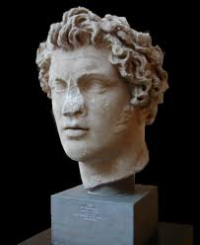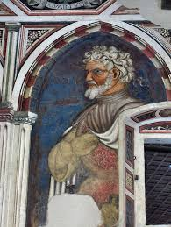 Figure 1 Manius Curius Dentatus

Figure 2 Pyrrhos

PAPIRIUS PRAETEXTATUS
Marcus Porcius Caton sanotaan kertoneen sotilaille pitämässään puheessa, että >> aikoinaan >> oli tapana, että senaattorit saivat ottaa poikansa mukaan senaatin istuntoihin vaikka nämä olivat vielä alaikäisiä ja kantoivat punareunaista nuorison togaa, toga praetextaa.
Senaatissa oli vallalla määräys, että kesken jääneessä asiasta ei kukaan läsnäolijoista saanut hiiskua sanaakaan ennen lopullista päätöstä. Kerran eräs Papirius-niminen senaattori oli ottanut istuntoon mukanaan poikansa, joka oli vielä alaikäinen, praetextatus. Asia, jota käsiteltiin, oli kiinnostava ja hankala, joten monet senaattorit halusivat käyttää siitä puheenvuoroja. Kun päivä alkoi hämärtyä, ei ollut vielä päästy läheskään loppuun. Istunto keskeytettiin, ja puheenjohtaja muistutti kaikkia läsnäolijoita, ettei keskeneräisestä asiasta saisi hiiskua kenellekään.
Kun pieni Papirius tuli kotiin, äiti havaitsi poika oli innoissaan kokemastaan ja halusi kuulla, mistä oli kysymys. Pieni Papirius vastasi, ettei siitä ollut lupa kertoa. Äiti tuli entistä uteliaammaksi, sanoi, että tottahan nyt äidille saisi asiasta kertoa, ja painosti poikaa edelleen, uhaten tätä jopa selkäsaunalla. Päästäkseen pälkähästä poika lopulta senaatin harkinneen, pitäisikö sallia miesten pitää kahta vaimoa vain naisten kahta miestä.
Ajatus ei tuntunut aivan mahdottomalta, sillä jatkuvien sotien vuoksi miestappiot olivat edelleen suuria, ja sukupuolten tasapaino oli horjunut. Äidille tuli yhtäkkiä odottamatonta asiaa kaupungille, ja hän viipyi poissa hyvän aikaa. Kun senaatti seuraavana aamuna auringon noustessa kokoontui, istuntosalin edessä oli valtava määrä naisia, sekä perheenäitejä että naimattomia. Kaikki vaativat yhteen ääneen, että tietenkin naisten pitäisi saada pitää kahta aviomiestä eikä suinkaan miehen kahta vaimoa. Senaattorit eivät ymmärtäneet, mitä naisten vaatimus oikein tarkoitti. Nuori Papirius joutui tekemään tiliä menettelystään, kertomaan äidin painostuksesta ja omasta hätävalheestaan.
Senaatti antoi nuorelle patriisille tunnustusta tilanteen erinomaisesti hallinnasta mutta päätti, ettei alaikäisiä nuorukaista vastedes päästettäisi istuntoihin, koska ei voitu olla varmoja, että kaikki olisivat yhtä kekseliäitä kuin nuori Papirius. Samalla päätettiin, että tämä nuorukainen saisi edelleen oikeuden olla seuraamassa istuntoja. Hänen lisänimekseen tulikin Praetextatus.
Ei ole varmaa, millainen myöhempi virkaura tällä Papiriuksella oi. Professori Jaakko Suolahti ehdotti kerran tieteellisen kurssinsa avajaisesitelmässä Suomen-Rooman-insituutissa 1690-luvulla, että kyseinen nuorukainen oli ehkä myöhempi vuoden 272 censori Lucius Papirius Praetextatus, joka kollegansa Manius Dentatuksen kanssa rakennutti Rooman toisen suuren vesijohdon, Anio vetuksen.
MYYTIN MYÖHEMPI KÄYTTÖ

- Erasmus Rotterdamilainen käytti äidin kovaotteisesta painostuksesta nimeä >> Der Papirische Prügel >> (Papiriuksen selkäsauna), joka tuli käyttöön lentävänä lauseena. Siitä syystä Angelika Kaugmann teki noin v. 1780 kohtauksesta maalauksen, josta kopioita on monissa kirjastoissa.

MARCUS ATILIUS REGULUS
Vuoden 267 plebeijisukuinen konsuli Marcus Atilius Regulus oli vuoden 294 samannimisen konsulin poika. Konsulikautenaan hän taisteli etelä-italialaista messapien kansaa vastaan. Ensimmäinen puunilaissodan (264-241) aikana hänestä tuli uudelleen konsuli vuonna 256. Kun hän oli voittanut karthagolaiset meritaistelussa, hän siirsi sodankäynnin Pohjois-Afrikkaan mutta kärsi tappion ja joutui vangiksi vuonna 255. Hänet lähetettiin kunniasanaansa vastaan Roomaan neuvottelemaan rauhasta ja sotavankien vaihdosta ja luvattiin, että jos hän onnistuisi, hän voisi jäädä Roomaan vapaana miehenä. Vastoin karthagolaisten odotuksia hän kuitenkin ehdotti Roomassa, ettei rauhaan pitäisi missään tapauksessa suostua.
Vaikka kansalaiset ja hänen oma perheensä protestoivat ankarasti, hän palasi Karthagoon, koska oli niin luvannut, ja kidutettiin siellä kuoliaaksi. Teoksessaan Velvollisuuksista Cicero piti häntä virtuksen, roomalaisten erityisesti arvostaman hyveen loistavana edustajana.
Satiirirunoilija Lucilius on esittänyt virtuksesta seuraavan määritelmän, jonka kristitty kirjailija Lactantius on säilyttänyt jälkipolville: Virtus, ystäväni Albinus, on kykyä arvioida oikein olosuhteita, joiden keskellä elämme. Virtus on sitä, että todella tajuamme, mikä on oikein ja hyödyllistä, hyvää ja kunniallista ja mikä taas pahaa ja hyödytöntä, häpeällistä ja kunniatonta. Virtus on kykyä ymmärtää , missä määrin ja millä tavalla on soveliasta vaurastua; se on kykyä arvioida aineellisen hyvinvoinnin todellista merkitystä ja antaa kunnialliselle elämälle se arvo, joka sille kuuluu. Virtus panee aina vastustamaan kelvottomia ihmisiä ja huonoja tapoja ja sitä vastoin puolustamaan kunnon ihmisiä ja hyviä tapoja sekä kunnioittamaan, rakastamaan ja suosimaan näitä. Ennen kaikkea se opettaa ymmärtämään, että isänmaan edun tulee aina olla ensimmäisenä, seuraavana lähimmäisten etu ja vasta viimeisenä oma henkilökohtainen etu.
Asiat eivät kuitenkaan aina sujuneet aivan niin kuin ne haluttiin esittää esikuvina muille virkamiehille ja ennen kaikkea nuorisolle. Kreikkalaisten lähteiden mukaan Regulus tosin soti niin menestyksellisesti Karthagon alueilla, että nämä tarjosivat rauhaa. Regulus asetti kuitenkin niin ankarat ehdot, että karthagolaiset kutsuivat avukseen spartalaisen sotapäällikön ja taistelivat epätoivon vimmalla. Vastoin odotuksia he osoittautuivat ratkaisevassa taistelussa vahvemmiksi ja ottivat Reguluksen vangiksi. Samojen lähteiden mukaan hänen vaimonsa ja poikansa kiduttivat korvaukseksi kahta karthagolaista sotavankia niin että toinen heistä kuoli. Että se siitä virtuksen malliesimerkistä!
MYYTIN MYÖHEMPI KÄYTTÖ

- Giovanni Boccaccion kertomus Atilius Reguluksen kauheasta kidutuksesta karthagolaisten käsissä varmisti tarinan säilymisen keskiajan yli

GAIUS DUILIUS
Myös vuoden 260 konsuli Gaius Duilius oli lähtöisin vaatimattomista oloista. Hän komensi roomalaisia legioonia Sisiliassa, kun hänen ylhäinen konsulitoverinsa Gnaeus Cornelius Scipio valmisteli laivaston lähtöä samalle rintamalle. Kiireessä koottu ja rakennutti noin 120 laivan laivasto ei ollut aivan valmis lähtöön, ja Scipio päätti lähteä seitsemäntoista laivan kanssa edeltä valmistelemaan päälaivaston saappumista. Hänen ollessaan jo matkalla kävi ilmi, että stragesisesti erittäin tärkeä Liparinsaari voitaisiin vallata yllätyshyökkäyksellä. Scipio pujehti suoraa päätä Lipariin, mutta kathagolaiset olivat saaneet vihiä suunnitelmasta ja onnistuivat saartamaan Scipion pienen laivaston saaren satamaan. Roomalaiset sotilaat joutuivat paniikkiin, jättivät laivat ja komentajansa ja pakenivat maihin. Scipio otettiin vangiksi mutta pääsi pian vapaaksi vankienvaihdon yhteydessä. Poliittiset vastustajat pilkkasivat hänen herkkäuskoisuuttaan ja antoivat hänelle pilkkanimen Asina, Aasinnaaras.
Senaatti käski Gaius Duiliuksen ottaa vastuulleen laivaston johtaminen. Hän luovutti legioonansa sotatribuuniensa alaisuuteen ja lähti liikkeelle juuri saapuneen laivaston kanssa. Laivastot iskivät yhteen Mylaen luona, ja Duilius saavutti loistavan voiton. Voitto laskettiin laskusillan, corvuksen, ansioksi, jonka avulla roomalaisten sanottiin kyenneen muuttamaan meritaistelun sopivammaksi jälkiväkitaisteluihin tottuneille sotilailleen. Laskusillan avulla hyökkäävä laiva saattoi kytkeä itsensä hyökkäyksen kohteena olevaan alukseen, ja sotilaat voivat sen kautta siirtää taistelun vihollislaivaan. Viime aikoina on osoitettu, että corvuksen merkitystä on liioiteltu, ja sen käytöstä luovuttiinkin melko pian.
Joka tapauksessa Duilius valtasi kolmekymmentäyksi laivaa miehistöineen ja upotti kolmetoista. Lisäksi hän sai suuren sotasaaliin. Karthagolaisten ylipäällikkö Hannibal Gisco onnistui juuri ja juuri pakenemaan vallatusta seitsensoudustaan.
Duilius sai uroteostaan poikkeuksellisia kunnianosoituksia: hän sai viettää Rooman ensimmäistä >> laivastottriumfia >> (triumphus navalis), jossa kuljetettiin kalleuksia vallatuista laivoista. Lisäksi hänen kunniakseen pystytettiin kaksi vallattujen laivojen keulapuskurein koristettua pylvästä, toinen Forumille puhujalavan viereen ja toinen Circus Maximukseen. Erityisenä huomionosoituksena hänen edellään kulki hänen elämänsä loppuun saakka soihdunkantaja ja huilunsoittaja, kun hän tuli iltaisin päivällisiltä kotiin.
Duiliuksen kansansuosio oli niin suuri, että hänet valittiin 258 censoriksi, mikä oli vielä tuolloin harvinaista sellaisen poliitikon kohdalla, joka ei kuulunut johtaviin piireihin.
MYYTIN MYÖHEMPI KÄYTTÖ

- Monet Italian sotalaivoista olivat kantaneet Duiliuksen nimeä. Ensimmäinen oli vuonna 1880 vesille laskettu taistelulaiva Duilio, jota pidettiin silloin maailman tehokkaimpana, ja uusin vuonna 2009 valmistunut ohjushävittäjä (horizon-class) Caio Duilio, joka vieraili joitakin vuosia sitten Suomessakin.

PUBLIUS CLAUDIUS PULCHER
Vuoden 249 konsuli Publius Claudius oli sukunsa ensimmäinen, joka sai liikanimen Pulcher, >>Komea >>. Hän sai komentoonsa Rooman laivaston ja oli purjehtimassa Sisilian vesille, kun hän joutui harmilliseen tilanteeseen. Hän oli mahdollisuus yllättää Karthagon laivasto Länsi-Sisiliassa Drepanonin satamassa. Kun Claudiuksen laivasto lähestyi taistelupaikkaa, oli luonnollisesti otettava enteet. Valitettavasti enteitä varten laivaan tuodut kanat eivät suostuneet syömään, mitä pidettiin huonona enteenä. Claudius odotteli aikansa, mutta kun mitään ei tapahtunut, hän potkaisi kanat mereen ja lausui: >> Kun eivät tahdo syödä, niin juokoot sitten! >>
Karthagolaisten päällikkö Adherbal oli havainnut vihollislaivan saapumisen ja ryhtyi nopeasti ohjaamaan laivastoaan ulos satamasta aavalle merelle. Claudius puolestaan oli tottumattomuuttaan jättäytynyt laivoineen saattueensa loppupäähän, ilmeisesti hoputtaakseen hidastelijoita lisäämään vauhtia, eikä saanut ensimmäisille laivoille käskyä suunnitelman muuttumisesta. Nämä purjehtivat rauhassa nyt jo tyhjään, ja laivasto joutui hajalleen ja matalaan veteen. Syntyneessä taistelussa Claudius onnistui pakenemaan noin kolmenkymmenen laivan kanssa, mutta yhdeksänkymmentäkolme laivaa miehistöineen menetettiin.
Claudiusta syytettiin pätemättömyydestä ja jumalattomuudesta, ja hän joutui maksamaan suuren sakon. Uskonnon loukkaamisen vuoksi hänen puoluetoverinsakaan eivät voineet häntä pelastaa. Todennäköisesti hän teki pian tämän jälkeen itsemurhan. Claudius Pulcherin jälkeläiset menestyivät kuitenkin jälleen hyvin, joskin he edelleen harrastivat suvun jäsenille ominaisia kovaotteisia menettelytapoja.
GAIUS LUTATIUS CATULUS JA ENSIMMÄINEN PUUNILAISSODAN PÄÄTTYMINEN

Gaius Lutatius Catuluksen nuoruudesta ei tiedetä muuta kuin että hän kuului melko tuntemattomaan sukuun. Hänet valittiin vuoden 242 konsuliksi yhdessä ylhäisen patriisisukuisen Aulus Postumius Albinuksen kanssa, joka oli myös Marsin uhripappi (Flamen Martis) Siksi pontifex maximus Lucius Caecilius Metellus kielsi Postumiusta poistumasta kaupunkialueelta, ja konsuleista vain Lutatius voitiin lähettää suuren laivaston johdossa Sisiliaan karthagolaisia vastaan. Lutatius Catuluksen avuksi lähti preetori Quintus Valerius Falto.

Pitkä sodan materiaali- ja miehistötappiot olivat olleet suuret molemmin puolin, eikä kummallakaan valtiolla ollut enää varaa varustaa uutta laivastoa. Onneksi Rooman varakkaat kansalaiset tulivat apuun osaksi isänmaallisuudesta ja osaksi koska ymmärsivät, mitä Sisilian hallitseminen merkitsisi Roomalle sekä taloudellisesti että stragesisesti. Yksityishenkilöt varustivat kaikkiaan kaksisataa alusta. Velka luvattiin maksaa takaisin, jos kaikki sujuisi hyvin. Myös Karthago anoi suurta lainaa Egyptin Ptolemaiokselta, mutta ei saanut.

Diodoroksen mukaan Lutatiuksen laivastoon kuului lopulta kolmesataa sotalaivaa ja seitsemänsataa kuormalaivaa. Laivaston saapuessa perille Länsi-Sisilian rannikolle Karthagon laivasto vetäytyi aluksi kotisatamaansa varustautumaan mutta purjehti sitten vaikutusvaltaisen Hannon komennossa Aegatesaarille. Kuormalaivojen lisäksi hän sai kokoon kaksisataaviisikymmentä sotalaivaa.
Hannon tarkoituksena oli pyrkiä salaa Sisilian rannikon Eryksin lähelle, purkaa lastia laivoista keventääkseen niitä, ottaa mukaan kokeneita palkkasotureita Hamilkar Barkaan johdolla ja lähteä taisteluun vasta sitten.
Lutatius ei pysynyt toimettomana vaan harjoitti uupumatta laivastoaan ja piti huolta miestensä hyvinvoinnista ja hyvästä kunnosta. Hän ymmärsi, että tätä laivastoa ei todellakaan olisi varaa menettää. Hannon laivaston saapuessa hän oli jo taisteluvalmis, eikä vihollinen ehtinyt toimimaan suunnitelmansa mukaan vaan joutui käymään taisteluun raskaasti lastatuille laivoillaan ja ilman harjaantunutta miehistöä.

Lutatius Catulus oli loukkaantunut eräässä kahakassa eikä voinut itse johtaa laivastoaan. Preetori Valerius Falto toimi kuitenkin moiteettomasti, ja karthagolaiset kärsivät raskaan tappion. Myös rannikolla olleista kartahagolaisten maajoukoista saatiin 6000 sotavankia.
Karthago katsoi, että sotaa oli mahdotonta jatkaa ja kehotti Hamilkar Barkasta ryhtymään rauuhanneuvotteluihin. Rauhanehdot olivat erittäin ankarat: karthagolaisten täytyi poistua Sisiliasta, luovuttaa ympäristössä olevat saaret ja maksaa suunnaton sotakorvaus.

Lutatius Catulus ja Valerius Falto saivat kumpikin laivastotriumfin. Catulus rakennutti voittonsa muistoksi Marskentälle temppelin Juturnalle.

PONTIFEX MAXIMUS TULIPALOSSA
Pontifex maximus Lucius Caelius Metellus, joka ollessaan konsulina kymmenen vuotta aikaisemmin oli voittanut karthagolaiset eräässä ensimmäisen puunilaissodan tärkeimmistä taisteluista, oli vuonna 241 matkalla kohti Tusculumia, kun saattuetta vastaan lensi kaksi korppia ikään kuin yrittäen estää sitä etenemästä. Metellus tajusi heti tapahtuman tärkeyden ja kääntyi takaisin Roomaan. Samana yönä syttyi Forum Romanumilla tuhoisa tulipalo. Se uhkasi myös Vestan temppeliä, jossa Rooman arvostetuimpia >> pyhäinjäännöksiä >>, muun muassa tradition mukaan Aeneaan Troijasta tuomaa Palladionia säilytettiin. Tulipaloa oli niin yllättävä, että Vestan neitsyet joutuivat pakenemaan ehtimättä pelastaa aarteitaan. Hetkeäkään epäröimättä Metellus hyökkäsi palavaan temppeliin, vaikka hyvin tiesi, ettei yksikään mies saanut astua sinne, ja onnistui pelastamaan arvokkaimmat aarteet. Hänen silmänsä kärsivät kuitenkin kovasta kuumuudesta niin pahoin, että hän tuli pian sokeaksi. Tätä pidettiin Vestan rangaistuksena tunkeutumisesta temppeliin.
Senaatti korvasi Metelluksen menetyksen antamalla hänelle luvalla tulla vaunuilla senaatin kokouksiin. Hän toimikin vielä diktaattorina vuonna 224 eKr. Samoihin aikoihin rakennettiin temppeli Vulcanukselle, tulen jumalalle.
MARCUS CLAUDIUS MARCELLUS
Marcus Claudius Marcelluksen nuoruudesta tiedetään hyvin vähän, koska kaikki häntä koskevat lähteet keskittyvät kuvaamaan hänen loistavaa sotamenestystään. Hän ei kuitenkaan kuulunut Claudiusten patriisisukuun.
Ensimmäisen ja toisen puunilaissodan välisenä kautena, vuonna 225, gallit hyökkäsivät suurin joukoin Pojoen laaksoon. Vuonna 222 insubrien suuri heimo halusi rauhaa, mutta Marcellus, joka oli jo silloin saanut vaikutusvaltaa armeijassa, kehotti konsuleita olemaan hyväksymättä rauhantarjousta. Kun hänestä tuli konsuli seuraavana vuonna patriisi Gnaeus Cornelius Scipio Calvuksen kanssa, insubrit liittolaisineen piirittivät Clastidiumin kaupunkia, ja Marcellus lähti pelastamaan sitä. Tästä taistelusta tuli legendaarinen.
Ennen taistelua Marcellus kohtasi armeijoiden välissä komeaan varustukseen pukeutuneen sotilaan, joka osoittautui gallikuningas Viridomarukseksi. Tämä hyökkäsi konsulia vastaan, mutta Marcellus onnistui lävistämään keihäällään hänen rintapanssarinsa. Polybios, joka on käyttänyt lähteinään Rooman senaattorisukuisia historioitsijoita, ei mainitse tästä taistelusta mitään erityistä, mutta Plutarkhos kertoo Marcelluksen ansainneen voitollaan korkeimman roomalaiselle sotapäällikölle koituneen palkinnon, spolia opiman, luvan uhrata voitetun sotapäällikön varustus Juppiter Feretriukselle. Romuluksen jälkeen tämä kunnia oli legendan mukaan ollut vain yhden sotapäällikön osalle.
Roomalaiset onnistuivat murtamaan Clastidiiumiin piirityksen, voittivat taistelun ja pakottivat gallit pian pyytämään rauhaa. Polybioksen mukaan ansio menestyksestä kuului Scipio Calvukselle, mutta todellisuudessa Marcellus sai siitä triumfin.
Toisen puunilaissodan aikana (218-202) Marcellus oli eräs menestyneimmistä roomalaisista sotapäälliköistä. Cannaen tuhoisan tappion jälkeen (216) hän oli pretoorina menossa Sisiliaan, kun hänet kutsuttiin turvaamaan Roomaa Hannibalin mahdollista hyökkäystä vastaab. Seuraavana vuonna hänet valittiin konsuliksi taistelussa kuolleen Lucius Postumius Albinuksen tilalle, mutta senaatin mukaan ilmeni huonoja enteitä, koska molemmat konsulit olivat plebeijejä. Marcellus luopui virasta Quintus Fabius Maximuksen, (Vitkastelijan), hyväksi , joka suosi viivytystaistelua Hannibalia vastaan ja vältteli avoimia sotatilanteita. Marcellus ninitettiin kuitenkin prokonsuliksi, ja häntä kutsuttiin >> Rooman Miekaksi >>, kun Fabius Maximus sai kutsumanimen >> Rooman Kilpi >>
Marcelluksen tuli vuodeksi 214 konsuli yhdessä Fabius Maximuksen kanssa, ja hänet lähetettäisiin Sisiliaan, missä Syrakusa oli yllättäen luopunut liittosuhteesta Rooman kanssa. Marcellus ryhtyi piirittämään hyvin varustettua kaupunkia, jota Arhimedeen keksimät puolustuslaitteet vielä vahvistivat. Kahden vuoden piirityksen jälkeen kauopunki valloitettiin, ja Marcelluksen nimenomaisista varoituksista huolimatta Arkhimedes sai valloituksessa surmansa. Kerrotaan, että hän oli puutarhassaan työskentelemässä valloituksen aikana eikä antanut sotatoimien häiritä työtään vaan piirteli kuvioitaan hiekkaan, kun roomalainen sotilas tunkeutui puutarhaan. Arhimedes nosti päätään ja sanoi sävyisästi: Noli turbare circulos meos. >> Älä sekoita ympyröitäni >> . Hän lausui sen epäilemättä kreikaksi ja vielä doorilaisittain murtaen. Sotilas piti ehkä vastausta hävyttömänä tai ei ymmärtänyt sitä ja surmasi hajamielisen vanhuksen.
Cicero kertoo, että Marcellus ei halunnut Syrakusan suunnattomasta sotasaalista itselleen mitään muuta kuin kaksi laatikkoa, joissa olevilla laitteilla voitiin laskea kaikkien silloin tunnettujen viiden planeetan liikkeet sekä auringon- ja kuunpimennykset. Kyseessä oli Arkhimedeen luomat >> tietokoneet >>, jollainen on myös Antikytheran läheltä merestä löytynyt pienikokoinen mekaaninen laskulaite.
Kateelliset poliitikot syyttivät Marcellusta liian ankarasta menettelystä voitettuja kohtaan Sisiliassa, ja hänen käskettiin siirtyä sieltä Apuliaan, missä hän ainoana roomalaisena sotapäällikkönä kykeni jossakin määrin tekemään vastarintaa Hannibalille. Kun hän oli viidettä kertaa konsulina vuonna 208, hän kuitenkin joutui karthagolaisten väijytykseen äja sai surmansa.
Keisari Augustus on kertonut, että Hannibal soi vastustajalleen kunniallisen hautauksen ja lähetti tuhkauurnan Marcelluksen pojalle. Augustus oli kiinnostunut Claudiusten suvun tästä haarasta, koska hänen tyttärensä Julian ensimmäinen puoliso oli Marcus Claudius Marcelluksen jälkeläinen.
MYYTIN MYÖHEMPI KÄYTTÖ

- Gnaeus Naevius (noin 270 – noin 201), roomalaisaiheisen tragedian, fabula praetextan, kehittäjä, kirjoitti ja spolia optiman kunniaksi tragedian nimeltä Clastidium. Siinä hän hyökkäsi Caecilius Metellus-sukuisia konsuleita vastaan ja joutui joksikin aikaa vankilaan. Tämä osoittaa, että voimakkaina poliittisen draaman vaikutuksia pidettiin. Siksi on ymmärrettävää, että keisari Augustus kielsi sen kokonaan ja suosi sen sijaan pantomiimia.

CLAUDIA QUINTA
Roomalaiset olivat 200-luvun loppuvuosina lopultakin onnistuneet hillitsemään Hannibalin tuhoisaa sotaretekeä Italiassa. Metauruksen ratkaisevassa taistelussa vuonna 207 he olivat tuhonneet Karthagosta Hasdrubalin, Hannibalin veljen, johdolla lähetetyt apujoukot ennen joukkojen yhdistymistä. Kun roomalaiset heittivät Hasdrubalin pään Hannibalin leiriin, jälkimmäinen alkoi jo uskoa tappion olevan lähellä.
Roomalaisillakin oli omat vaikeutensa: Hannibalin aiheuttamaan vaaran lisäksi >> poltetun maan taktiikka >> ja epäsuotuisat sääolot olivat aiheuttaneet ruokapulan. Tavan mukaan oli käännytty Sibyllan kirjojen puoleen ja saatu vastaukseksi, että Vähän-Aasian Pessinuksesta olisi noudatettava avuksi Kybele, josta käytettiin myös nimeä Mater Deum Magna Idaea (Suuri jumalten äiti Idavuorelta), koska jumalattaren kultin keskus sijaitsi Idavuorella lähellä muinaista Troijaa. Kybeleä pidettiin suurena sotaonnen tuojana ja hallitsijoiden suojelijana.
Pergamonin kuningas Attalos 1 Soter suostui vuonna 204 ayúliisti luovuttamaan jumalattaren kulttikuvan, taivaalta pudonneen mustan kiven, joka todennäköisesti oli meteoriitti. Delfoin oraakkeli antoi tarkkoja ohjeita kiven vastaanottamiseksi oikealla tavalla. Vastaanottajan piti olla valtion paras mies. Pitkällisen harkinnan jälkeen päädyttiin Publius Cornelius Scipioon, joka oli vielä niin nuori, ettei ollut ehtinyt vielä saada valtion virkaa. Hän sai myöhemmin liikanimen Nasica.
Senaatin oli laivaa odoteltaessa ratkaistava toinenkin ongelma. Tähän mennessä ulkomaisia kultteja ei ollut päästetty kaupungin pyhän alueen sisäpuolelle. Nyt oli kaiken lisäksi kyseessä kultti, joka oli monessa suhteessa ristiriidassa Rooman perinnäistapojen kanssa ja joka kaiken lisäksi oli saava tyyssijansa Palatiumkukkulalla, kaupungin sydänalueella. Ehkä hätätilaan vedoten tilanne tulkittiin niin, että Kybelen kultti oli itse asiassa >> roomalainen >>, koska se tuli niin läheltä Troijaa, roomalaisten tarunomaista alkukotia.
Laiva, josta käytettiin nimeä Navis Salvia (Pelastuksen laiva), saapui Tiberin suuhun, ja Scipio nousi alukseen, otti kiven vastaan ja luovutti sen perheenäitien (matronae) valtuuskunnalle, joka oli tullut Roomasta hänen mukanaan. Kun laivan piti jatkaa matkaa kohti kaupunkia, huomattiin, ettei se käynytkään päinsä, koska laivan pohja oli tarttunut hiekkasärkkään eikä sitä saatu irrotetuksi. Läsnä sattui olemaan eräs maineikkaaseen patriisisukuun kuuluva matrona, nimeltään Claudia Quinta, jonka siveys hiljattain asetettu kyseenalaiseksi. Claudia Quinta vakuutti syyttömyyttään, esitti rukouksen Kybelelle ja muusille, tarttui köyteen ja veti laivan irti särkältä ilman minkäänlaista vaikeuksia. Laiva kuljetettiin Roomaan saakka, ja kivi sijoitettiin aluksi Victorian temppeliin Palatiumkukkulalle, kunnes sille saatiin rakennetuksi läheisyyteen oma temppeli.
Claudia Quinta oli onnistumisellaan osoittanut häntä vastaan esitetyt syytökset perättömiksi, hänen tekoaan ylistettiin, ja Kybelen temppelin valmistuttua hänelle pystytettiin sinne patsas.
MARCUS PORCIUS CATO
Viimeiseksi tässä tasavallan ajan vaikuttajien luettelossa olen ottanut Marcus Porcius Caton. Yhtäältä hän on jo legendojen aiheina toimineiden merkittävimpien kansalaisten joukon ulkopuolella, koska hänen elämästään tiedetään paljon ja koska hänen omia autenttisia ajatuksiaankin on säilynyt runsaasti. Toisaalta hän edusti niin raikasta realismia ja kriittisyyttä legendojen poliittista ja ideologista manipulointia kohtaan, että olisi sääli jättää tämä puoli roomalaisista >> mytologiasta >> ilman käsittelyä.
Caton tiedetään suhtautuneen erittäin kriittisesti enteisiin: hän kielsi nimenomaan maatilojensa tilanhoitajia päästämään sisälle >> kaiken maailman >> ennustajia, ja Cicero väittää hänen ihmetelleen, miten ihmeessä kaksi toisensa sattumalta tapaavaa haruspeksia saattoi olla purskahtamatta nauruun ajatellessaan, miten olivat onnistuneet huijaamaan vaikutusvaltaisia asiakkaitaan.
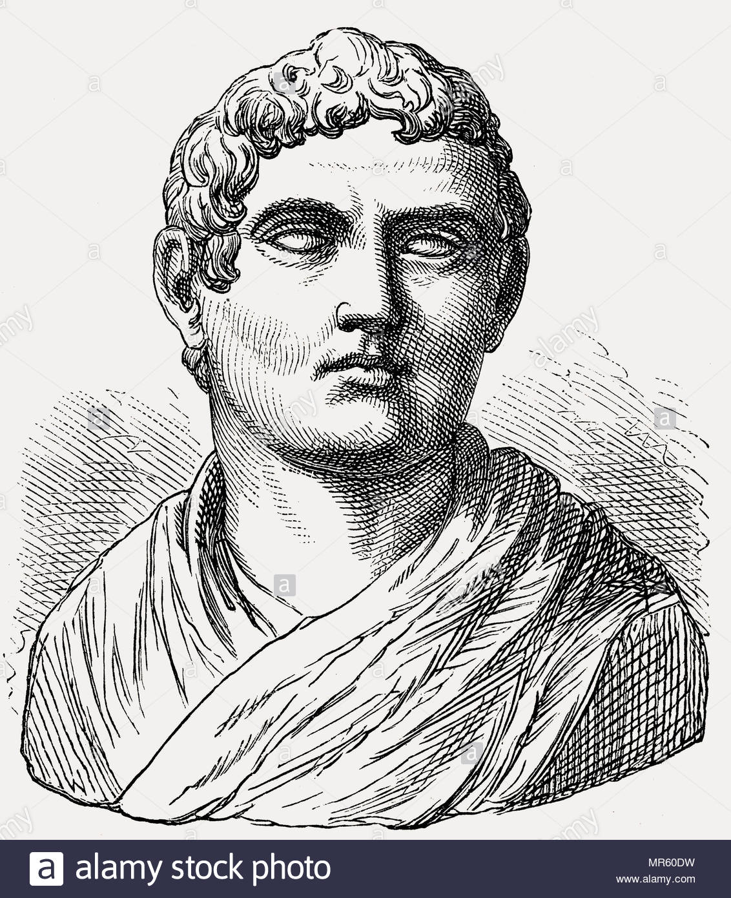
Figure 3 Marcus Atilius Regulus
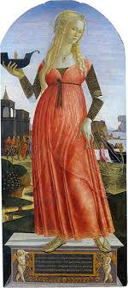
Figure 4 Claudia Quinta
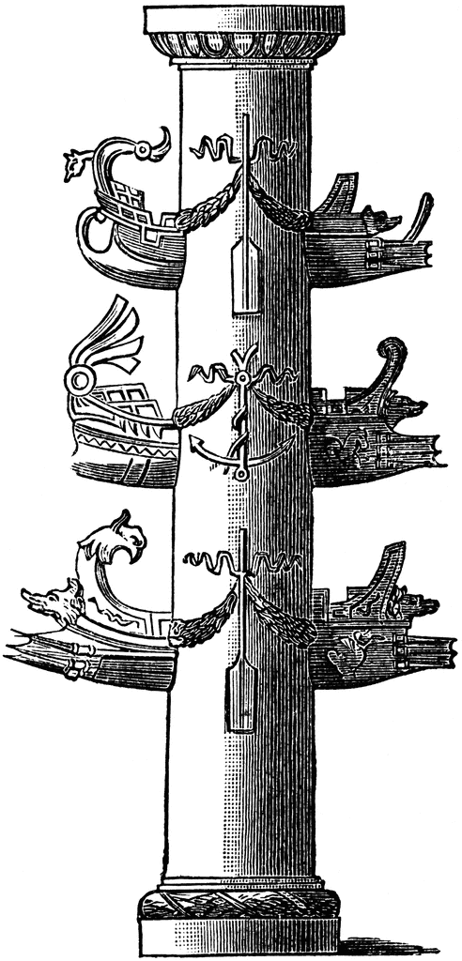
Figure 5 Rostra-pylväs
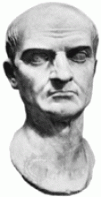
Figure 6 Gaius Duilius
Figure 7 Milazzo
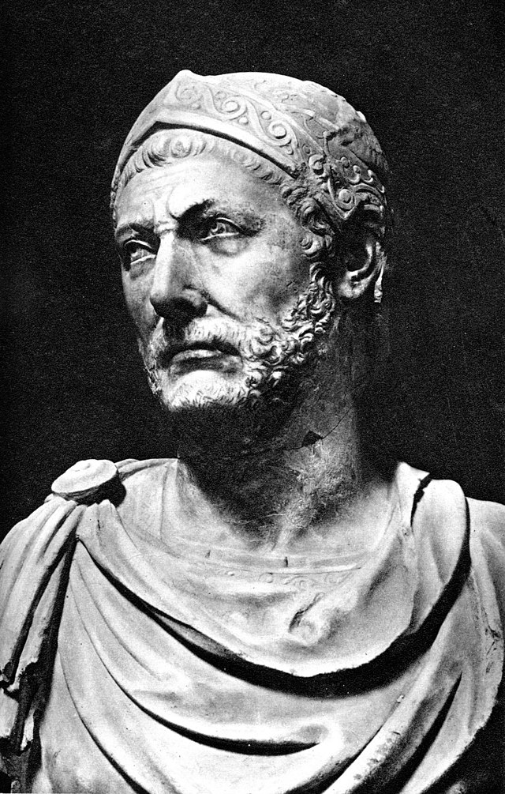
Figure 8 Hannibal Gisco
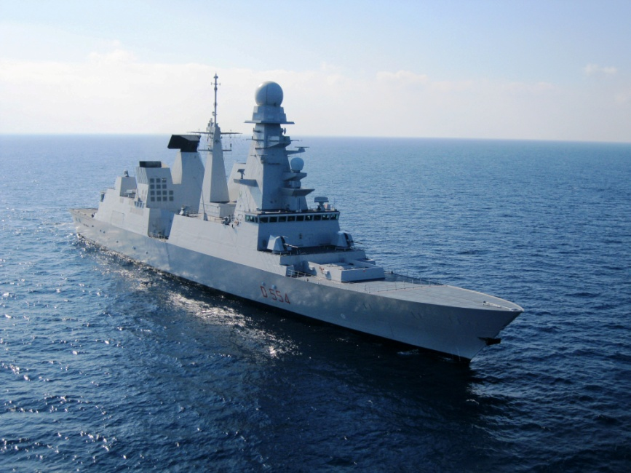
Figure 9 (horizon-class) Caio Duilio
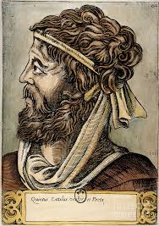
Figure 10 Gaius Lutatius Catulus
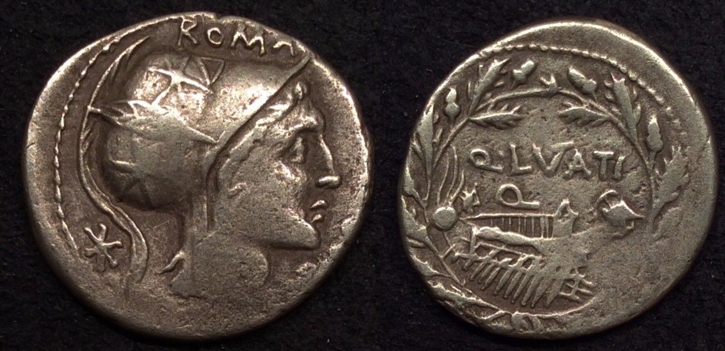
Figure 11 Lutatius Catulus
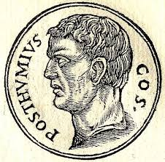
Figure 12 Aulus Postumius Albinus
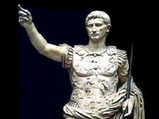
Figure 13 Lucius Caecilius Metellus
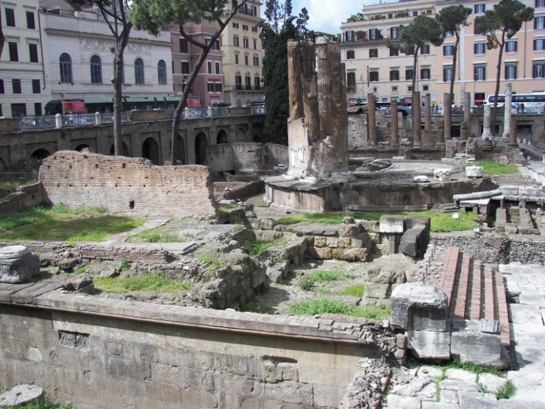
Figure 14 Largo di Torre Argentina
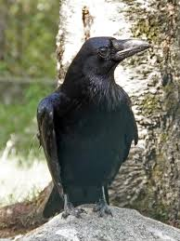
Figure 15 korppi
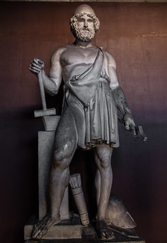
Figure 16 Vulcanus
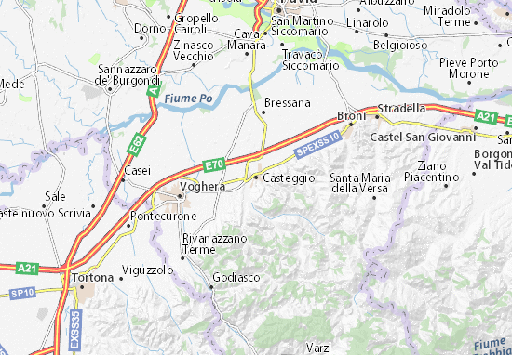
Figure 17 Casteggio
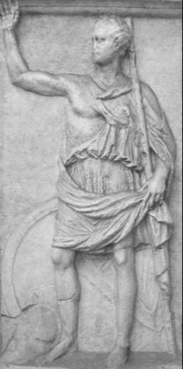
Figure 18 Polybios
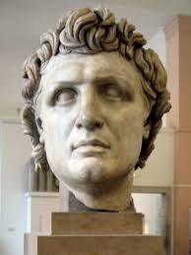
Figure 19 Attalos 1
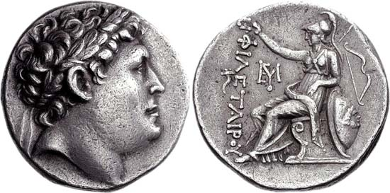
Figure 20 Attalos 1

https://fi.wikipedia.org/wiki/Cato_vanhempi
https://fi.wikipedia.org/wiki/Liparisaaret
Nykyinen Milazzo Sisilian pohjoisrannikolla
https://fi.wikipedia.org/wiki/Karthago
Nykyinen Trapani Sisilian äärimmäisessä länsikolkassa
https://fi.wikipedia.org/wiki/Trapani
https://fi.wikipedia.org/wiki/Preettori
Nykyiset Egadit
https://fi.wikipedia.org/wiki/Egadisaaret
https://fi.wikipedia.org/wiki/Hamilkar_Barka
Temppeli sijaitsee alueella, joka nykyään tunnetaan nimellä Largo di Torre Argentina
https://en.wikipedia.org/wiki/Largo_di_Torre_Argentina
https://fi.wikipedia.org/wiki/Insubrit
Nykyinen Casteggio Pojoen laaksossa lähellä Paviaa
https://fi.wikipedia.org/wiki/Pavia
https://fi.wikipedia.org/wiki/Plutarkhos
Aulus Cornelius Cossukselle, kun hän oli surmannut Vejin kuninkaan kuningasajalla
https://fi.wikipedia.org/wiki/Syrakusa
https://en.wikipedia.org/wiki/Antikythera_mechanism
https://fi.wikipedia.org/wiki/Kybele
https://fi.wikipedia.org/wiki/Haruspeksi

